gafubot/Drucker mit ultimaker Mechanik
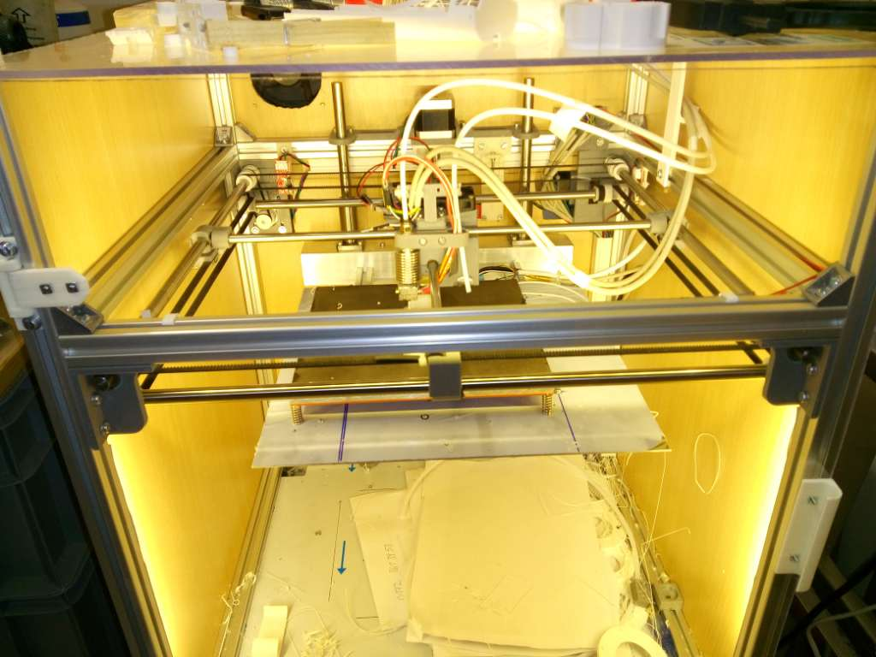 Dieser Drucker gehört gafu.
- Bauraum: 200x200x260 (die mechanik könnte größer, ist aber nur ein 200×200 bett eingebaut)
- Extruder1: Bowden Extruder (gafus direct feeder für mk8 gears, E3D-V6/Volcano clones) für 1.75mm
- Extruder2¹: Bowden Extruder (kuros geared extruder + 3mm E3D V6 clone) für 2.85mm
- Elektronik: Ramps/ArduinoMega/Smartcontroller12864
- Heizbett: 230V 200W 130grad mit Pertinax Dauerdruckplatte
- 24V Systemspannung für Motoren und Hotend.
- geschlossener Bauraum für ABS/ASA/PETG, mit Absauganschluß
(¹) nach Umbau
Auf diesem Drucker dürfen Vereinsmitglieder nach Einweisung drucken.

ESP3D Wlanverbindung
Im Juni 2018 wurde dieser Drucker mit einem ESP3D Wlan ausgerüstet. Dafür ist eine Änderung in der Firmware zur Aktivierung des UART2 und eine Modifikation am Smartcontroller-Adapter notwendig. Firmware-Varianten beachten.
Der Drucker meldet 10 sekunden nach dem Einschalten seine (feste) IP in der Statuszeile des Controllerdisplays und ist im Makerspace-Wlan verfügbar. Im RepetierHost muss in der Druckerkonfiguration TCPIP-Verbindung ausgewählt sein, die angezeigte IP-Adresse und Port 8888 eingetragen werden, Protokoll auf ASCII einstellen!
Das USB-Kabel kann weiterhin genutzt werden, allerdings sind beide Schnittstellen gleichberechtigt und dürfen deshalb nicht gleichzeitig verwendet werden, sonst gibts Zeichensalat im Controller.
Auf dem schwarzen HP Computer rechts neben der Elektroverteilung ist die Verbindung zum Drucker bereits eingerichtet. Bitte hier nicht mehr per USB anstecken, da die USB-Verbindung über die Verlängerung sehr unzuverlässig ist.
Es wird folgende vorgehensweise empfohlen: * Verbindung aufbauen * Vorheizen starten * gcode auf sd-karte uploaden (außer es handelt sich um sehr große druckaufträge, dann besser die karte aus dem controller nehmen und mit kartelsegerät auf die karte kopieren. da die serielle übertragung recht langsam ist) * Druck beginnen

